Указ Президента РФ от 6 марта 2002 г. N 257
"Об учреждении геральдического знака - эмблемы Федеральной службы по техническому и экспортному контролю"
(с изменениями от 16 августа 2004 г. Указом Президента РФ N 1085)

В целях реализации единой государственной политики в области геральдики, упорядочения официальных символов федеральных органов исполнительной власти, сохранения и развития исторических традиций в области геральдики постановляю:
1. Учредить геральдический знак - эмблему Федеральной службы по техническому и экспортному контролю.
2. Утвердить прилагаемые Положение о геральдическом знаке - эмблеме Федеральной службы по техническому и экспортному контролю, его описание и рисунок.
3. Утратил силу.
4. Утратил силу.
5. Настоящий Указ вступает в силу со дня его официального опубликования.

Президент Российской Федерации В.Путин

Москва, Кремль
6 марта 2002 года,
N 257

Положение
о геральдическом знаке - эмблеме Федеральной службы по техническому и экспортному контролю
(утв. Указом Президента РФ от 6 марта 2002 г. N 257)
(с изменениями от 16 августа 2004 г.)

1. Геральдический знак - эмблема Федеральной службы по техническому и экспортному контролю (далее - эмблема) является официальным символом Федеральной службы по техническому и экспортному контролю (ФСТЭК России).
2. Эмблема помещается в кабинете директора ФСТЭК России.
3. Эмблема может помещаться на угловых штампах или бланках с угловыми штампами ФСТЭК России, ее подразделений и территориальных органов, а также подведомственных ей организаций.
4. Эмблема может служить основой для создания эмблем подразделений и территориальных органов ФСТЭК России, а также подведомственных ей организаций.
5. Изображение эмблемы допускается на печатной, рекламно-информационной и сувенирной продукции, издаваемой (изготавливаемой) по заказу ФСТЭК России, а также на кино-, видео- и фотоматериалах, выпускаемых ФСТЭК России.
6. Иные случаи использования эмблемы определяются директором ФСТЭК России.
7. Эмблема охраняется в установленном порядке патентным законодательством Российской Федерации.

Описание
геральдического знака - эмблемы Федеральной службы по техническому и экспортному контролю
(утв. Указом Президента РФ от 6 марта 2002 г. N 257)
(с изменениями от 16 августа 2004 г.)

Геральдический знак - эмблема Федеральной службы по техническому и экспортному контролю представляет собой треугольный геральдический щит. Поле щита красное, с широкой окантовкой натурального стального цвета. В поле щита - золотой многоязыковый факел с выходящими из его рукояти веерообразно, по четыре в сторону, золотыми молниями. На окантовке щита чередуются золотые и серебряные геральдические розы. Щит - в лапах возникающего до половины серебряного двуглавого орла с поднятыми вверх распущенными крыльями. Орел увенчан тремя коронами, соединенными лентой.
Геральдический знак - эмблема Федеральной службы по техническому и экспортному контролю может выполняться в черно-белом изображении.
Допускается использование в качестве самостоятельной эмблемы Федеральной службы по техническому и экспортному контролю геральдического щита с фигурами в нем (малая эмблема).

Рисунок
геральдического знака - эмблемы Федеральной службы по техническому и экспортному контролю
(утв. Указом Президента РФ от 6 марта 2002 г. N 257)
(с изменениями от 16 августа 2004 г.)

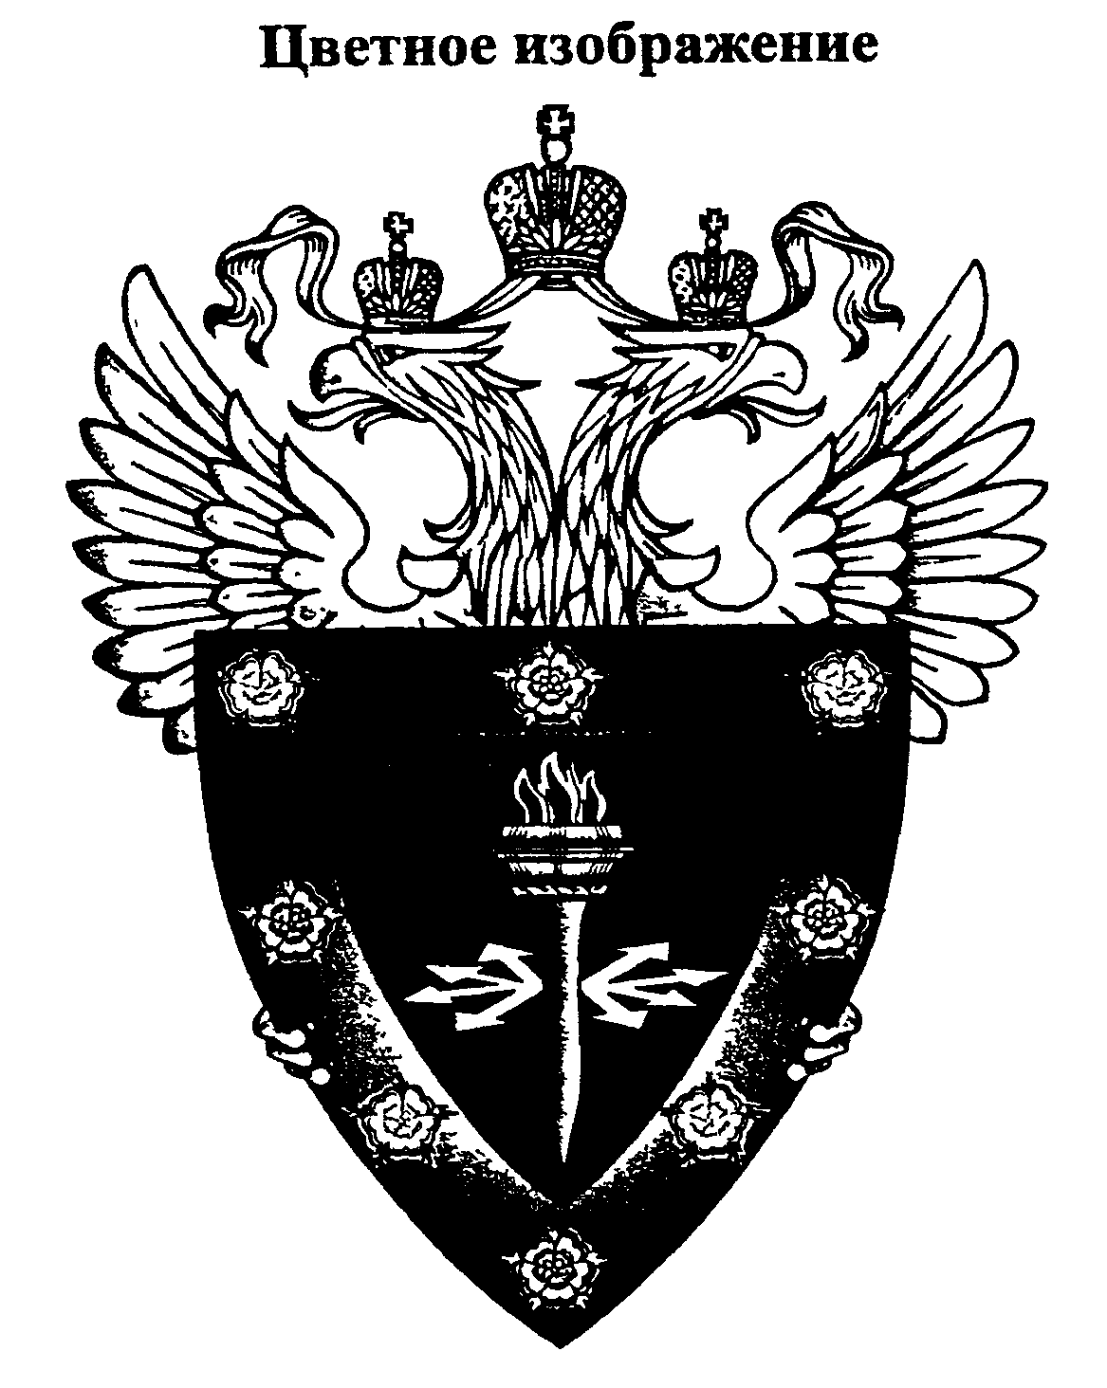

"Цветное изображение эмблемы Федеральной службы по техническому и экспортному контролю"

"Черно-белое изображение эмблемы Федеральной службы по техническому и экспортному контролю"

